LÖSUNGEN KONJUNKTIV II IRREALER VERGLEICH

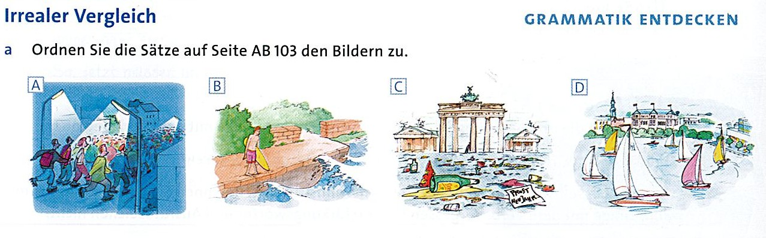
Lösungen: A 3; B 1; C 4; D 2
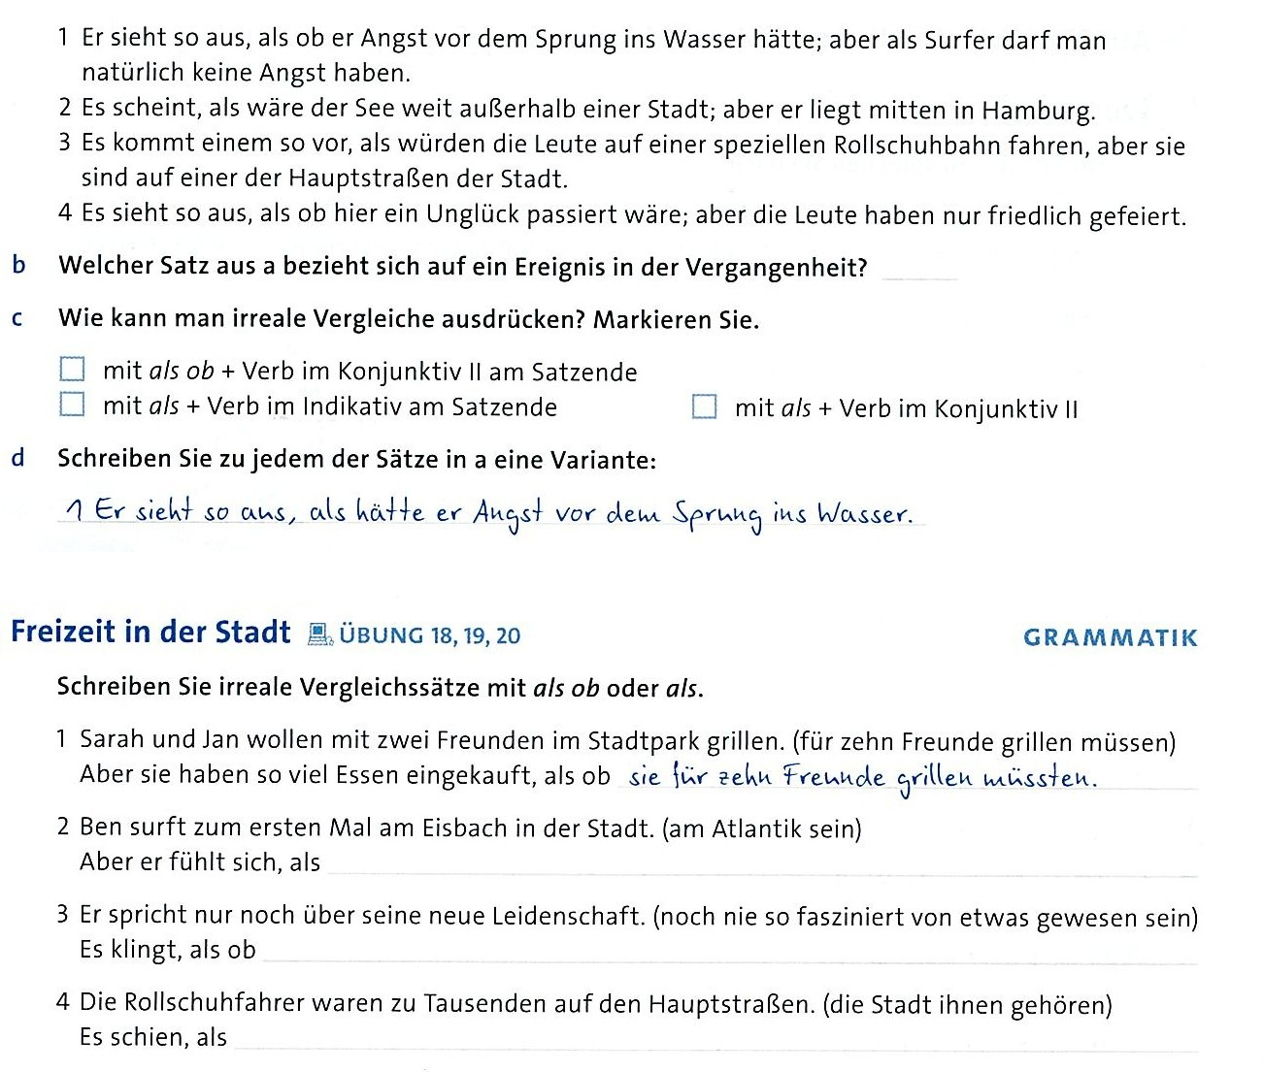

Lösungen b) Satz 4 c) mit als + Verb im Konjunktiv II // mit als ob + Verb im Konjunktiv II am Satzende
d) 2 Es scheint, als ob der See außerhalb wäre. 3 Es kommt einem so vor, als ob die Leute auf einer speziellen Rollschuhbahn fahren würden. 4 Es sieht so aus, als wäre hier ein Unglück passiert.

Lösungen: Freizeit in der Stadt
2 Aber er fühlt sich, als wäre er am Atlantik.
3 Es klingt, als ob er noch nie so fasziniert von etwas gewesen sei.
4 Es schien, als würde die Stadt ihnen gehören.

